图形的运动全章复习与巩固巩固练习（提高）
一、选择题
1．下列图形中，既是轴对称图形又是中心对称图形的是（ ）
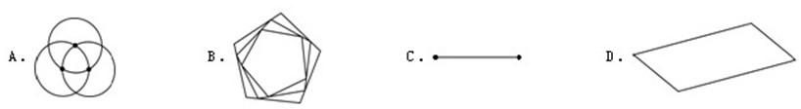
2．按图中第一、二两行图形的平移、轴对称及旋转等变换规律，填入第三行“？”处的图形应是（ ）
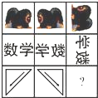
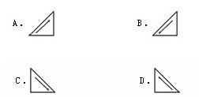
3．如图，若正方形EFGH由正方形ABCD绕某点旋转得到，则可以作为旋转中心的是（ ）
A．M或O或N B．E或O或C C．E或O或N D．M或O或C
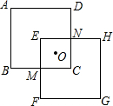

4．时钟钟面上的分针从12时开始绕中心旋转120°，则下列说法正确的是( )
A．此时分针指向的数字为3 B．此时分针指向的数字为6
C．此时分针指向的数字为4 D．分针转动3，但时针却未改变
5．如图所示，在图甲中，Rt△OAB绕其直角顶点O每次旋转90转三次得到右边的图形．在图乙中，四边形OABC绕O点每次旋转120旋转二次得到右边的图形．
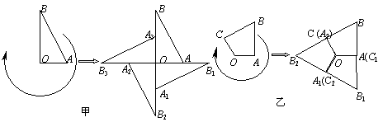

下列图形中，不能通过上述方式得到的是 ( )
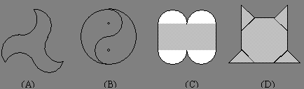
6．下列图案都是在一个图案的基础上，在“几何画板”软件中拖动一点后形成的，它们的共性是都可以由一个“基本图案”通过连续旋转得来，旋转的角度是（ ）
A．30° B．45° C．60° D．90°

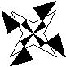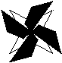
7． 小明从镜中看到电子钟示数是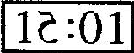，则此时时间是（ ）
A．12：01 B．10：51 C．11：59 D．10：21
8．将一张正方形纸片按图①、图②所示的方式依次对折后，再沿图③中的虚线剪裁，最后将图④中的纸片打开铺平，所得到的图案是（ ）
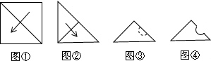

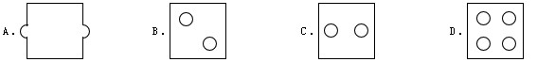
二、填空题
9．在平移、旋转、轴对称四种图形变换中，如图图案中不包含的变换的是 ．
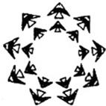
10．永州市新田县的龙家大院至今已有930多年历史，因该村拥有保存完好的“三堂九井二十四巷四十八栋”明清建筑，而申报为中国历史文化名村．如图是龙家大院的一个窗花图案，它具有很好的对称美，这个图案是由：①正六边形；②正三角形；③等腰梯形；④直角梯形等几何图形构成，在这四种几何图形中既是轴对称图形又是中心对称图形的是 ． （只填序号）．
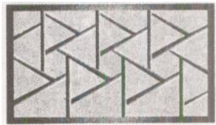
11．下面4张扑克牌中，属于中心对称图形的有 个 ．

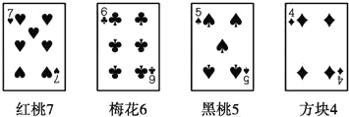
12．如图正方形ABCD，F、G、H、E均为各边中点，那么正方形ABCD可以看作是由基本图形 绕点 旋转得到的．
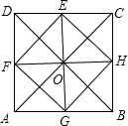
13．仔细观察下列图案，并按规律在横线上画出合适的图形．
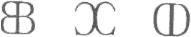 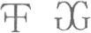
14．如图是4×4正方形网格，其中已有3个小方格涂成了黑色．现在要从其余13个白色小方格中选出一个也涂成黑色，使整个涂成黑色的图形成为轴对称图形，这样的白色小方格
有 个．
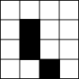
15．星期天小华去书店买书时，从镜子内看到背后墙上普通时钟的时针（粗）与分针（细）的位置如图所示，此时时针表示的时间是 时 分． （按12小时制填写）
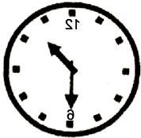
16．列8个图形分别是原图形和经过一次交换所得的像，请将它们的编号按所指内容配对，填入下面的空格中．
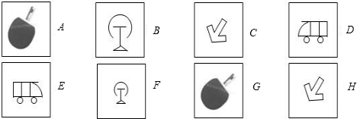
（1）平移变换： 和 ；
（2）旋转变换： 和 ；
（3）轴对称变换： 和 ．
三、解答题
17．利用对称性可设计出美丽的图案．在边长为的方格纸中，有如图所示的四边形（顶点都在格点上）．
（1）先作出该四边形关于直线成轴对称的图形，再作出你所作的图形连同原四边形绕O点按顺时针方向旋转90°后的图形；
（2）完成上述设计后，整个图案的面积等于 ．
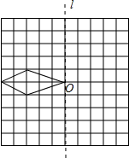
18． 如图所示，网格中每个小正方形的边长为1，请你认真观察图（1）中的三个网格中阴影部分构成的图案，解答下列问题：
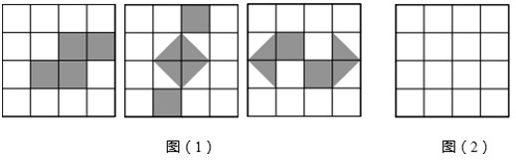
（1）这三个图案都具有以下共同特征：都是 对称图形，都不是 对称图形．
（2）请在图（2）中设计出一个面积为4，且具备上述特征的图案，要求所画图案不能与图（1）中所给出的图案相同．
19． 如图，每个小方格都是边长为1个单位长度的小正方形．
（1）将△ABC向右平移3个单位长度，画出平移后的△A₁B₁C₁．
（2）将△ABC绕点O旋转180°，画出旋转后的△A₂B₂C₂．
（3）画出一条直线将△AC₁A₂的面积分成相等的两部分．
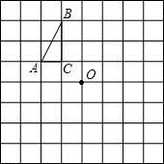
20． 如图1，A、B、C是三种不同型号的卡片，其中A型是边长为a的正方形，B型是长为b、宽为a的长方形，C是边长是b的正方形．
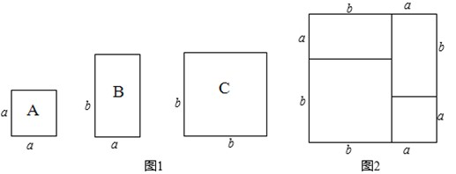
（1）小杰同学用1张A型、2张B型和1张C型卡片拼出了一个新的图形（如图2）．请根据这个图形的面积关系写出一个你所熟悉的乘法公式，这个乘法公式是：
（2）用第（1）小题中的四张卡片（全部用上）再拼出一个轴对称图形，且能利用这个图形的面积说明第（1）小题中你写出的乘法公式．请你画出这个轴对称图形．

【答案与解析】
一、选择题
1．【答案】C
2．【答案】B
【解析】根据第一、二行的规律可以看出，图形先是做轴对称变换，然后又顺时针旋转90°得到第三个图．
3．【答案】A
【解析】若以M为旋转中心，把正方形ABCD顺时针旋转90°即可；若以O为旋转中心，把正方形ABCD旋转180°即可；若以N为旋转中心，把正方形ABCD逆时针旋转90°即可．
4．【答案】 C
【解析】分针每分钟转动6°，5分钟转30°，所以120°转20分钟，即指针指向4．
5．【答案】D
【解析】图形应该首先是旋转图形，选项D不是旋转图形．
6．【答案】D
7．【答案】B
【解析】从镜子里看物体——左右相反．
8．【答案】B
【解析】可以用轴对称的方法还原图形．
二、填空题
9．【答案】平移
【解析】任意两个大图或两个小图均可认为一图是由另一图转化而来；图形整体是轴对称图形，有九条对称轴；所不含的变化只有平移．
10．【答案】①
【解析】②不是中心对称图形，但是轴对称图形；③不是中心对称图形，但是轴对称图形，
④不是中心对称图形，也不是轴对称图形．
故答案为：．

11．【答案】1
【解析】根据中心对称图形的概念，知红桃7、梅花6、黑桃5旋转180°后，中间的花色都发生了变化，不是中心对称图形；只有方块4是中心对称图形．
12．【答案】正方形AGOF；O
【解析】根据旋转的意义，正方形AGOF围绕O点顺时针旋转90°可得到正方形OFDE，再旋转90°，可得到正方形OECH，因此可以看作是由基本图形正方形AGOF经绕点O旋转得到的．

13．【答案】
【解析】应填E的对称图形．
14．【答案】 4
【解析】如图所示，有4个位置使之成为轴对称图形．
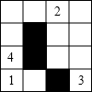
15．【答案】1；30
【解析】从镜子中看到的是10：30，那么正常时间应该是13：30，镜面对称，左右相反．
16．【答案】C和H；A和G；D和E
【解析】根据平移变换、旋转变换和轴对称变换的定义和性质可知．
三、解答题
17． 解：（1）如图所示：
先作出关于直线的对称图形；
再作出所作的图形连同原四边形绕O点按顺时针方向旋转90°后的图形．
（2）∵边长为1的方格纸中一个方格的面积是1，
∴原图形的面积为5，
∴整个图案的面积=4×5=20．
故答案为：20．
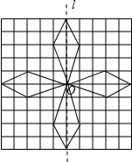
18． 解：（1）中心、轴；（2）如图所示：
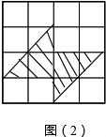
19． 解：（2）答案不唯一．
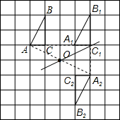
20． 解：（1）（a+b）²=a²+2ab+b²．
（2）如图，
所画图形是一个边长为（a+b）的正方形，并且它由边长分别为a、b的两个正方形和两个长方形拼成，其长方形的长宽分别为b、a，
根据面积不变得，（a+b）²=a²+2ab+b²．
